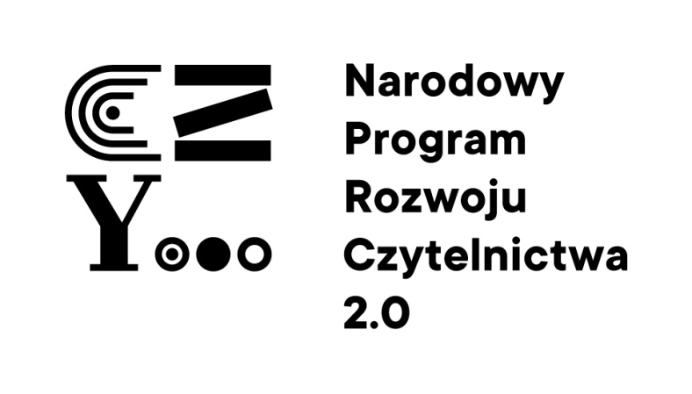**Dofinansowano ze środków Ministra Kultury i Dziedzictwa Narodowego   
w ramach realizacji Narodowego Programu Rozwoju Czytelnictwa 2.0 na lata 2021-2025**

**Szkoła Podstawowa nr 5 w Lęborku w ramach priorytetu 3 „Narodowego Rozwoju Czytelnictwa 2.0” otrzymała dotację z przeznaczeniem na zakup książek będącymi nowościami wydawniczymi dla dzieci w wieku 3-6 lat oraz realizację działań promujących czytelnictwo.**

Dzięki temu projektowi mamy czym się pochwalić. Nasza grupa „zerówkowiczów”   
już od września korzysta z nowiutkich, pięknych i bardzo ciekawych książek.

Biblioteka systematycznie wzbogaca swoje zasoby o nowości, które z chęcią wypożyczają nasi najmłodsi uczniowie.

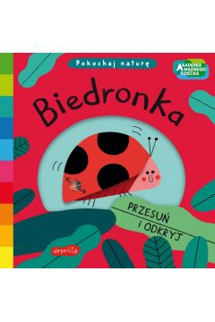

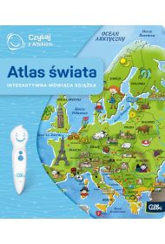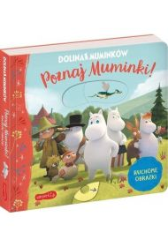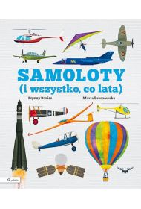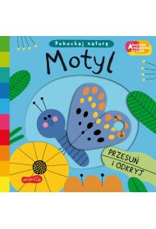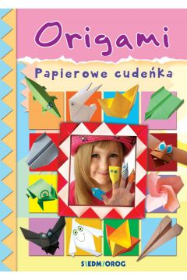

Aktualnie z projektu zakupionych zostało 100 książeczek.   
Wszystkie nowości systematycznie pojawiają się na stronie e-biblioteka   
w  **NOWOŚCI W KATAOLGU i POLECANE PRZEZ BIBLIOTEKARZA**

